HỌ, TÊN: ………………………;LỚP: …………KIỂM TRA: VẬT LÍ 1, T.GIAN: 45P
Đánh dấu X vào câu trả lời đúng (0,5 đ/câu) 160
 | 1 | 2 | 3 | 4 | 5 | 6 | 7 | 8 | 9 | 10 | 11 | 12 | 13 | 14 | 15 | 16 | 17 | 18 | 19 | 20
a
b
c
d
- Một vật nặng m = 40 kg đặt nơi có có gia tốc rơi tự do g = 9,77 m/s² thì sẽ chịu trọng lực P bao nhiêu tác dụng?
  - 4,09 N b. 0,24 N c. 400 N d. 390,8 N
- Vector hợp lực ${\vec{F}}_{hl}$ = ${\vec{F}}_{1}$ + ${\vec{F}}_{2}$ tác dụng lên chất điểm trường hợp nào sau đây vẽ đúng:
  - 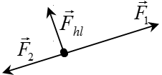 c. 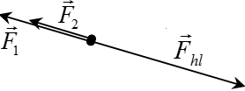

  - 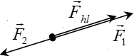 d. 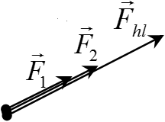
- Độ lớn gia tốc của chất điểm khối lượng 5 kg chịu một lực 12 N tác dụng là :
  - 60 m/s² b. 0,42 m/s² c. 2,4 m/s² d. 24 m/s²
- Một lò xo có độ cứng k = 3000 N/m ban đầu dài l_{o} = 0,6 m khi bị kéo dài đến chiều dài l là bao nhiêu (còn trong giới hạn đàn hồi) thì đo được lực đàn hồi F_{đh} = 60 N?
  - 0,62 m b. 50,6 m c. 0,7 m d. 0,02 m
- Ý nào sau đây từ định luật III của Newton:
  - Khi vật A tác dụng lên vật B một lực thì vật B sẽ tác dụng trở lại vật A một phản lực. Vector lực và phản lực trực đối nhau.
  - Khi không có lực tác dụng hay hợp lực tác dụng bằng không thì vật sẽ chuyển động thẳng đều hoặc đứng yên.
  - Hai vật có khối lượng sẽ hút nhau bằng các lực gọi là lực hấp dẫn.
  - Gia tốc do lực sinh ra có hướng cùng hướng với lực đó, độ lớn tỉ lệ với độ lớn lực và tỉ lệ nghịch với khối lượng vật.
- Công thức tính độ lớn hợp lực trong trường hợp chất điểm chịu tác dụng hai lực lệch nhau một góc khác 0º và 180º:
$$a. F_{hl}=F_{1}+F_{2} b . F_{hl}=\left|F_{1}-F_{2}\right|{ c. F}_{hl}=ma d. F_{hl}=\sqrt{F_{1}^{2}+F_{2}^{2}+2F_{1}F_{2}cosφ}$$
- Tính độ lớn hợp lực của hai lực vuông góc nhau có độ lớn F₁ = 150 N và F₂ = 120 N cùng tác dụng vào một chất điểm.
  - 90 N b. 192,1 N c. 1,25 N d. 16,4 N
- Một vật nặng m = 20 kg đặt nơi có có gia tốc rơi tự do g = 9,8 m/s² thì sẽ chịu trọng lực P bao nhiêu tác dụng?
  - 2,04 N b. 0,49 N c. 196 N d. 200 N
- 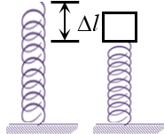 Tính độ cứng lò xo, biết rằng khi đặt một vật nặng m = 2 kg lên thì lò xo co lại một đoạn |Δl| = 0,07 m khi đạt cân bằng. Cho g = 9,8 m/s².
  - 0,343 N/m b. 0,02 N/m c. 280 N/m d. 300 N/m
- Một lò xo có độ cứng k = 300 N/m khi bị kéo dài thêm Δl (còn trong giới hạn đàn hồi) thì đo được lực đàn hồi F_{đh} = 6 N. Giá trị Δl là:
  - 50 m b. 1800 m c. 306 m d. 0,02 m
- Một vật đặt nơi có có gia tốc rơi tự do g = 9,9 m/s² thì chịu trọng lực P = 234 N tác dụng chứng tỏ vật có khối lượng:
  - 0,04 kg b. 23,64 kg c. 2316,6 kg d. 23,4 kg
- Vector hợp lực ${\vec{F}}_{hl}$ của hai lực ${\vec{F}}_{1}$ và ${\vec{F}}_{2}$ tác dụng lên vật rắn trường hợp nào sau đây vẽ sai:
  - 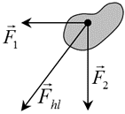 c. 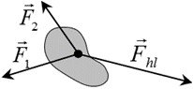
  - 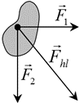 d. 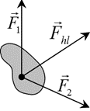
- Một vật đặt nơi có có gia tốc rơi tự do g = 9,7 m/s² thì chịu trọng lực P = 38,8 N tác dụng chứng tỏ vật có khối lượng:
  - 4 kg b. 376,36 kg c. 48,5 kg d. 0,25 kg
- Một lò xo có độ cứng k = 20 N/m khi bị ép giảm Δl = 0,01 m chiều dài (còn trong giới hạn đàn hồi) thì lực đàn hồi F_{đh} từ lò xo có độ lớn là:
  - 2000 N b. 5.10⁻⁴ N c. 0,2 N d. 20,01 N
- Công thức tính lực đàn hồi của lò xo là:
  - $F=k\left|∆l\right| b. F=G\frac{m_{A}m_{B}}{r^{2}}$ c. $P=mg$ d. $F=μN$
- Vector hợp lực ${\vec{F}}_{hl}$ = ${\vec{F}}_{1}$ + ${\vec{F}}_{2}$ tác dụng lên chất điểm và vector gia tốc $\vec{a}$ gây ra bởi ${\vec{F}}_{hl}$trường hợp nào sau đây vẽ đúng cả hai:
  - 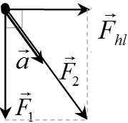 c. 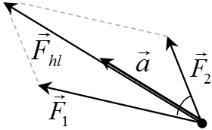

  - 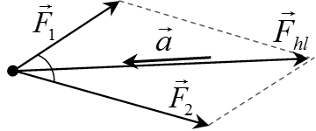 d. 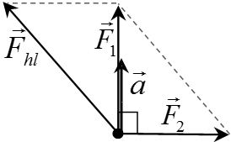
- Một lò xo có độ cứng k = 1000 N/m khi được kéo giãn đến độ dài l = 0,04 m (còn trong giới hạn đàn hồi) thì đo được lực đàn hồi là F_{đh} = 7 N. Hỏi khi không tác dụng lực thì chiều dài ban đầu l_{o} của lò xo là bao nhiêu?
  - 0,033 m b. 0,047 m c. 0,007 m d. 0,07 m
- 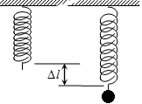 Tính khối lượng vật treo lên một lò xo có độ cứng k = 980 N/m làm lò xo bị giãn thêm một đoạn |Δl| = 0,07 m khi đạt cân bằng. Cho g = 9,8 m/s².
  - 58,8 kg b. 7.10⁻⁴ kg c. 137,2 kg d. 7 kg
- Vector hợp lực ${\vec{F}}_{hl}$ của hai lực ${\vec{F}}_{1}$ và ${\vec{F}}_{2}$ tác dụng lên vật rắn trường hợp nào sau đây vẽ đúng:
  - 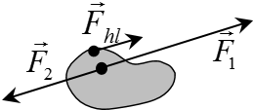 c. 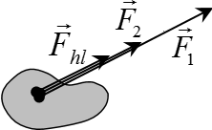

  - 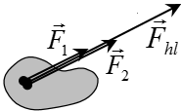 d. 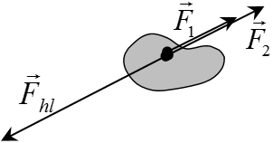

- Một lò xo khi bị kéo dài thêm Δl = 0,01 m (còn trong giới hạn đàn hồi) thì đo được lực đàn hồi F_{đh} = 30 N chứng tỏ lò xo có độ cứng là:
  - 0,3 N/m b. 30,001 N/m c. 3000 N/m d. 3,33.10⁻⁴ N/m

HẾT

